**IE浏览器兼容性设置：**

1. 首先打开IE浏览器，随意进入一个页面；
2. 点击“工具”选项，会跳出一个菜单，下拉菜单选择“兼容性视图设置”选项；

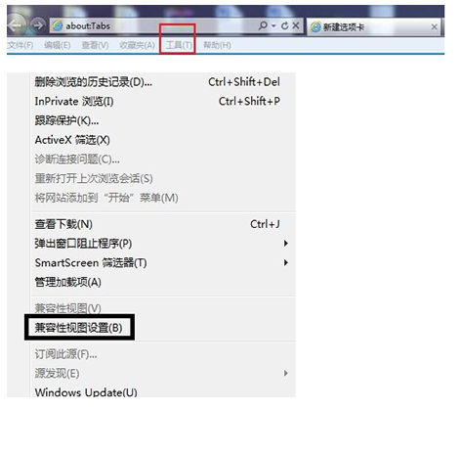

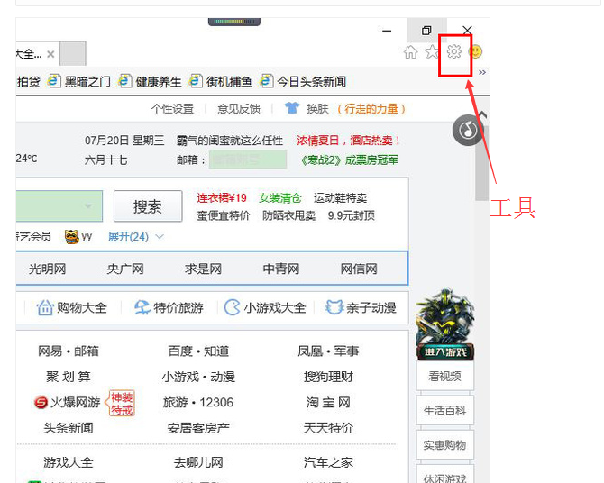

1. 进入兼容性视图设置之后，填入你所需要设置兼容模式的网址，点击添加，最后点击关闭即可。

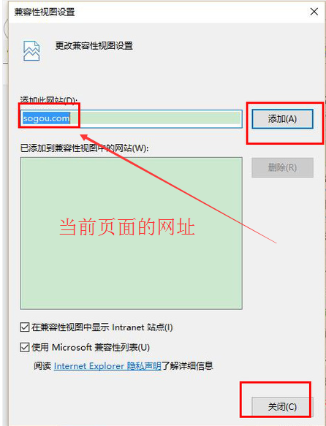

1. 重新打开经过手动设置后的网页，你会看到地址栏后面有一个像破碎纸片一样的图标，说明兼容模式已经设置成功，在工具的下拉菜单也同样可以看到在兼容模式前面也就打钩，说明网页的兼容模式已经设置成功。

**360浏览器缓存清理方法**

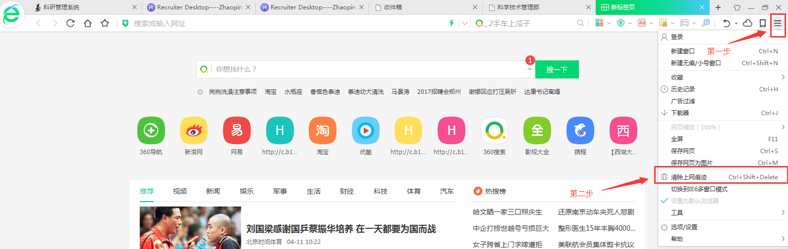

1、在360浏览器页面同时按下键盘的Ctrl Shift Delete 这三个键。

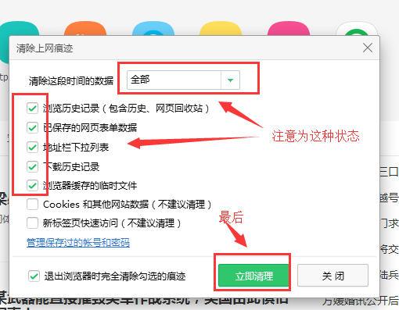

**360浏览器兼容性切换方法**

1.在打开360浏览器后，看到地址栏最后面有个“闪电”的图标，鼠标放上去会显示当前模式：

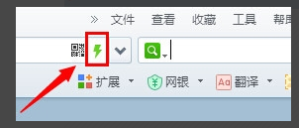

2.点击一下，会显示两种模式，分别是“极速模式”和“兼容模式”：

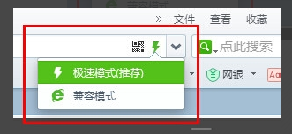

3. 点击兼容模式后就是那个“闪电”图标变为“ie”图标：

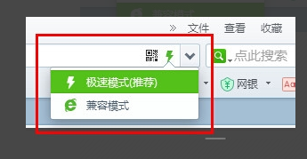

4. 但是有些网页你会发现是不能转换模式的，比如在360的搜索页面：

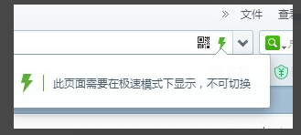

5. 需要注意的是，在浏览一个网站的时候设置为兼容模式后，那么浏览这个网站都是兼容模式。但是当浏览其他网站时，就又是极速模式了。而且关闭浏览器后再打开也是极速模式。

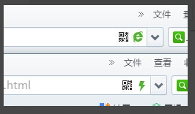

**IE浏览器缓存清理方法**

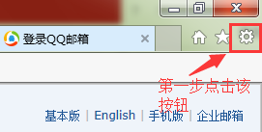

第二步：点击“安全”点击安全下的删除浏览历史记录或者是在IE浏览器页面同时按下键盘的Ctrl Shift Delete 这三个键。

